Національний технічний університет України «Київський політехнічний інститут імені Ігоря Сікорського» Факультет інформатики та обчислювальної техніки Кафедра інформатики та програмної інженерії

ЗВІТ

до лабораторної роботи № 4

по дисципліні «Структура html-документа. вибір предметної галузі.

робота з посиланнями, таблицями, зображеннями, списками в html-документі.»

Виконали: Перевірив:

студенти групи ЗПІ-зп01 старший викладач

Лебідь Олександр Проскура Світлана Леонідівна

Попович Богдан

Лісничий Сергій

Калінчук Гліб

Захищено з балом _______

Київ 2023

**Мета**: придбати практичні навички роботи з селекторами, ідентифікаторами, списками, різноманітними властивостями кольору і фону, зовнішніми та внутрішніми відступами, плаваючими елементами, оформленням текстових елементів.

**Завдання:**

1. У програмному коді головної сторінки майбутнього WEB-застосунку застосувати селектори тегів і класу на свій розсуд. Вміти пояснити викладачу. Програмний код даного пункту відобразити у звітному документі.

2. У програмному коді головної сторінки майбутнього WEB-застосунку застосувати селектори класів на свій розсуд. Вміти пояснити викладачу. Програмний код даного пункту відобразити у звітному документі.

3. У програмному коді головної сторінки майбутнього WEB-застосунку застосувати селектори ідентифікаторів на свій розсуд. Вміти пояснити викладачу. Програмний код даного пункту відобразити у звітному документі.

4. На свій розсуд застосувати сусідні, дочірні селектори, селектор атрибута та універсальний селектор. Програмні коди даного пункту відобразити у звітному документі.

5. За допомогою каскадних таблиць стилів виконати на свій розсуд стильове оформлення текстових елементів. Показати як оформлюються:

* Списки багаторівневі,
* різноманітні властивості кольору і фону,
* зовнішні та внутрішні відступи.

**Хід виконання:  
Завдання 1,2**

У коді головної сторінки реалізовуємо використання тегів та класів:

index.html  
<h1>Мій майбутній WEB-застосунок</h1>

<p>Застосунок для відстеження і формування корисних звичок.</p>

<div class="feature">

<h2>Створення звичок</h2>

<p>Користувач може створювати звички, які він хоче формувати або змінити у своєму житті.</p>

</div>

<div class="feature">

<h2>Відстеження звичок</h2>

<p>Користувач може відстежувати свої звички та позначати, чи він їх виконує.</p>

</div>

<div class="feature">

<h2>Нагадування про звички</h2>

<p>Користувач може встановити нагадування, щоб не забувати про виконання звичок.</p>

</div>

<div class="feature">

<h2>Аналітика та звіти</h2>

<p>Користувач може переглянути статистику про виконання своїх звичок за певний період.</p>

</div>

<a href="#">Посилання на майбутній WEB-застосунок</a>

Style.css

h1 {

color: #333;

font-size: 2.5rem;

margin-top: 2rem;

margin-bottom: 2rem;

text-align: center;

}

/* Застосовуємо стилі для елементу з класом "feature" */

.feature {

background-color: yellow;

padding: 10px;

border: 1px solid black;

}

/* Застосовуємо стилі для всіх посилань на сторінці */

a {

color: red;

text-decoration: none;

}

Приклад:

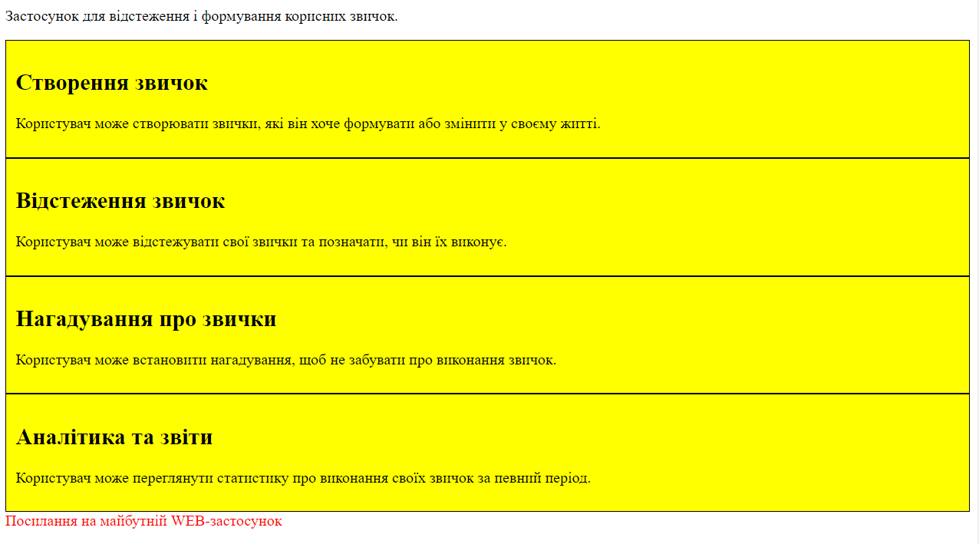

У цьому прикладі ми застосували селектори тегів для заголовків h1 і посилань.

**Завдання 3**

Ось приклад використання селекторів:

<div id="header">

<h1>Welcome to my Habit Tracker App</h1>

</div>

#header {

background-color: #ebae1d;

padding: 20px;

text-align: center;

}

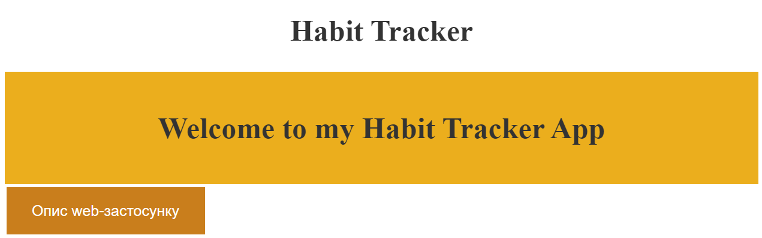

У цьому прикладі, ми використали селектор #header щоб звернутися до елементу з ідентифікатором "header". У CSS ми встановлюємо для нього колір фону, відступи та вирівнювання тексту. За допомогою цього селектора можна звернутися до будь-якого елементу з ідентифікатором на сторінці і задати йому необхідні стилі.

**Завдання 4**

Ось приклад використання декількох різних селекторі:

<div class="container">

<h1 id="main-heading">Заголовок</h1>

<p>Це перший абзац.</p>

<p class="important">Це другий абзац.</p>

<ul>

<li>Елемент 1</li>

<li>Елемент 2</li>

<li data-id="3">Елемент 3</li>

</ul>

</div>

/*Сусідній селектор*/

h1 + p {

font-weight: bold;

}

/*Дочірній селектор*/

ul > li {

color: blue;

}

/*Селектор атрибута*/

li[data-id="3"] {

background-color: yellow;

}

/*Універсальний селектор*/

* {

margin: 0;

padding: 0;

}

Сусідній селектор + - вибрати наступний елемент на одному рівні з даним елементом. Цей код буде вибирати тег p, який йде відразу після тегу h1, тобто другий абзац.

Дочірній селектор > - вибрати елемент, який є прямим нащадком від даного елемента. Цей код буде вибирати всі теги li, які є прямими нащадками тегу ul, тобто всі елементи списку.

Селектор атрибута [attribute=value] - вибрати елемент з атрибутом та значенням. Цей код буде вибирати елемент li, у якого атрибут data-id має значення 3.

Універсальний селектор * - вибрати всі елементи. Цей код буде встановлювати всім елементам на сторінці відступи margin та padding рівні нулю.

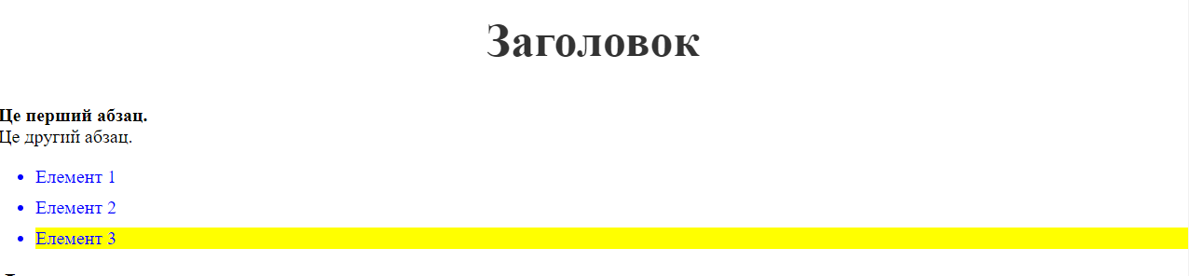

**Завдання 5**

Ось приклад використання оформлення тексту за допомогою каскадних таблиць стилів:

Зразок CSS для стильового оформлення списків багаторівневих:

/* стиль для зовнішнього списку */

ul {

list-style-type: square; /* задаємо тип маркера */

margin: 0; /* зовнішній відступ списку */

padding: 0 0 0 40px; /* внутрішній відступ від лівого краю */

}

/* стиль для вкладеного списку */

ul ul {

list-style-type: circle; /* задаємо тип маркера */

margin: 0; /* зовнішній відступ списку */

padding: 0 0 0 40px; /* внутрішній відступ від лівого краю */

}

/* стиль для елементів списку */

li {

margin: 10px 0; /* зовнішній відступ елемента */

padding: 0; /* внутрішній відступ елемента */

}

Зразок CSS для різноманітних властивостей кольору і фону:

/* фон сторінки */

body {

background-color: #f5f5f5;

}

/* колір тексту */

p {

color: #333;

}

/* колір тексту і фону для елемента з id="element" */

#element {

color: white;

background-color: blue;

}

/* колір тексту і фону для елементів з класом "element-class" */

.element-class {

color: black;

background-color: #ddd;

}

Зразок CSS для зовнішніх та внутрішніх відступів:

/* зовнішні відступи елемента */

.element {

margin: 10px; /* зовнішній відступ */

padding: 20px; /* внутрішній відступ */

}

/* зовнішні відступи елемента з класом "element-class" */

.element-class {

margin-top: 10px; /* зовнішній відступ зверху */

margin-bottom: 20px; /* зовнішній відступ знизу */

margin-left: 30px; /* зовнішній відступ зліва */

margin-right: 40px; /* зовнішній відступ зправа */

padding-top: 5px; /* внутрішній відступ зверху */

padding-bottom: 10px; /* внутрішній відступ знизу */

padding-left: 15px; /* внутрішній відступ зліва */

**Висновок**

У цій практичній роботі ми придбали практичні навички роботи з селекторами, ідентифікаторами, списками, різноманітними властивостями кольору і фону, зовнішніми та внутрішніми відступами, плаваючими елементами, оформленням текстових елементів.